Помехоустойчивость навигационных модулей (лабораторная работа)

Содержание
- 1 Цели работы
- 2 Общая информация
  - 2.1 Основные понятия
  - 2.2 Схемы экспериментальных установок
- 3 Лабораторное задание
  - 3.1 1 Определение коэффициента передачи аттенюатора
  - 3.2 2 Определение разности коэффициентов передачи разветвителя
  - 3.3 3 Определение помехоустойчивости навигационного модуля в условии холодного старта
  - 3.4 4 Определение помехоустойчивости навигационного модуля в условии слежения
- 4 Контрольные вопросы
- 5 Приложение А. Бланк протокола
  - 5.1 Помехоустойчивость поиска
  - 5.2 Помехоустойчивость слежения
- 6 Приложение B. Характеристики помех
- 7 Приложение C. Описание навигационных модулей
  - 7.1 НАВИС NV-08C
  - 7.2 НАВИС СН-4706
  - 7.3 u-blox NEO-6Q
- 8 Приложение D. Описание постановщиков помех
- 9 Приложение E. Описание интерфейсных программ навигационных модулей
  - 9.1 u-center

Цели работы
- Ознакомиться с современными образцами навигационной аппаратуры потребителя, их интерфейсными программами;
- Освоить методику оценивания помехоустойчивости навигационной аппаратуры потребителей спутниковых радионавигационных систем;
- Развить навыки использования радиотехнических измерительных приборов.

Общая информация

Основные понятия
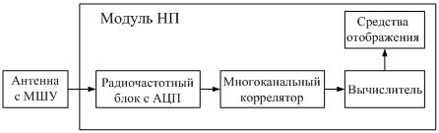
Рисунок 1 - Структурный состав НАП
Объектом проведения экспериментальных исследований является модуль навигационного приемника (далее по тексту ― модуль НП, навигационный модуль), работающий в составе навигационной аппаратуры потребителей (НАП) (см. рис. 1).
Под помехоустойчивостью модуля НП понимается его способность работать в условиях воздействия внешних помех. В качестве характеристики помехоустойчивости принимается граничное (наибольшее) значение отношения мощности помехового сигнала к мощности полезного сигнала
на входе модуля НП, при котором модуль НП еще может решать целевую задачу с заданными характеристиками. Здесь— мощность полезного сигнала одного навигационного спутника на выходе антенны, — мощность помеховых сигналов на выходе антенны. Если мощности навигационных сигналов не равны, то - мощность самого слабого сигнала из участвующих в навигационном решении.
Под заданными характеристиками решения целевой задачи понимается выдача навигационного 3D-решения без перерывов, превышающих 10-секундный интервал.
Параметр , который называется коэффициентом подавления НП, удобно характеризовать в децибелах, т.е.
[ дБ ].
Основными путями повышения помехозащиты НАП являются:
- введение избыточности по навигационным сигналам, т.е. увеличение числа принимаемых и обрабатываемых навигационных сигналов, в том числе от различных глобальных навигационных спутниковых систем (ГНСС);
- прием и обработка перспективных двухкомпонентных (пилот и данных) сигналов ГНСС;
- использование высококачественных комплектующих и элементной базы;
- оптимизация алгоритмов обработки сигналов в НАП;
- комплексирование НАП ГНСС с другими информационными системами и в первую очередь с инерциальной навигационной системой (ИНС);
- частотная селекция (компенсация) помех;
- пространственная селекция (подавление) помех с использованием антенных решеток с управляемой диаграммой направленности.

Схемы экспериментальных установок
На рис. 2 представлена схема экспериментальной установки, предназначенной для измерения характеристик аттенюатора, на рис. 3 - разветвителя с соединительными кабелями и отсечкой постоянного тока. На рис. 4 представлена основная схема проведения экспериментов по измерению помехоустойчивости и чувствительности навигационных модулей.

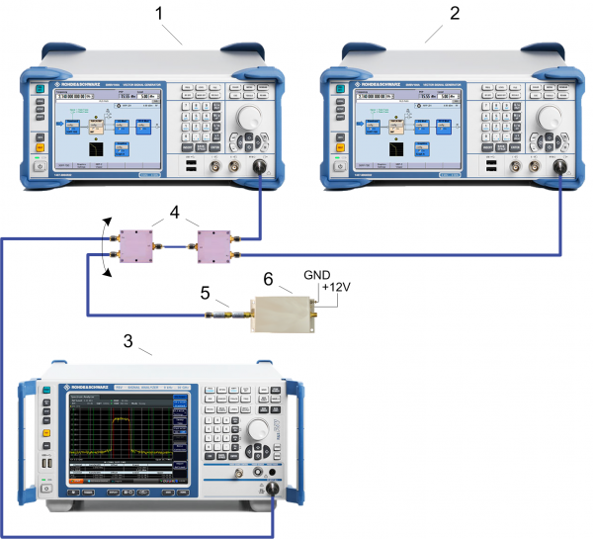
Рисунок 2 - Схема экспериментальной установки для измерения характеристик разветвителя

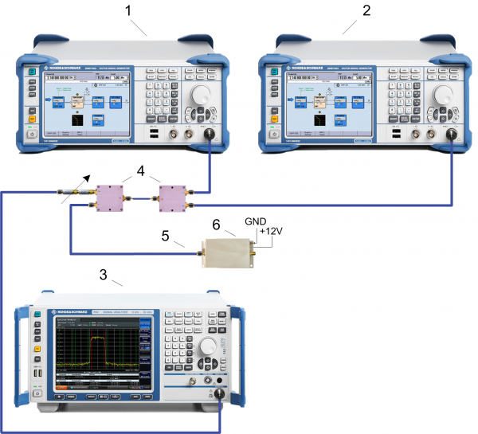
Рисунок 3 - Схема экспериментальной установки для измерения характеристик аттенюатора

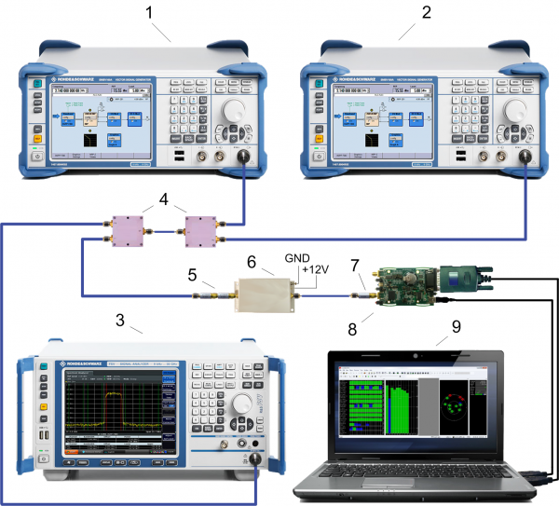
Рисунок 4 - Схема экспериментальной установки для измерения чувствительности и помехоустойчивости навигационных модулей

Таблица 1. Используемое в работе оборудование
На схемах | Прибор | Пример | Функция | Кол-во
1 | Генератор навигационного сигнала | R&S SMBV, R&S SMU | Имитация навигационных сигналов | 1
2 | Генератор помехового сигнала | R&S SMBV, R&S SMU, R&S SMC (только гармонические) | Генерация помеховых сигналов: гармонических, шумовых, сигналоподобных. | 1
3 | Анализатор спектра | R&S FSV, R&S FSU | Измерение мощности навигационного сигнала, помехи, калибровочных сигналов | 1
4 | ВЧ-сумматор/разветвитель L-диапазона | MiniCircuits ZAPD-2DC-S+ | Суммирование помехового и навигационного сигналов; разветвление суммарного сигнала к анализатору спектра и навигационному модулю | 2
5 | Аттенюатор 30 дБ L-диапазона | MiniCircuits VAT-30+ | Ослабление сигнала до уровня, соответствующему выходной мощности приемной антенны навигационной аппаратуры потребителей | 2
6 | Малошумящий усилитель (МШУ) | MiniCircuits ZRL-2400LN+ | Имитация МШУ навигационной аппаратуры потребителей | 1
7 | DC-Block (отсечка постоянного тока) | MiniCircuits BLK-89-S+ | Предотвращение подачи постоянного напряжения от навигационного модуля к аттенюаторам | 1
8 | Модуль навигационного приемника |  | Объект исследования | 1
9 | Персональный компьютер с интерфейсными кабелями |  | Выполнение интерфейсной программы, обмен данными с навигационными модулями, питание навигационных модулей. | 1
10 | Соединительные кабели L-диапазона |  | Соединение генераторов и сумматора, соединение сумматоров, соединение аттенюатора и МШУ, соединение МШУ и навигационного модуля, соединение разветвителя и спектроанализатора. | 6
11 | Источник питания | GW Instek GPS-4303 | Питание МШУ, навигационных модулей | 1

Лабораторное задание
Для проведения экспериментального исследования помехоустойчивости модуля НП выполните подготовительные этапы 1, 2, а затем выполните пункты методики, соответствующие составленному плану экспериментальных исследований. Результаты фиксируйте в протоколе.

1 Определение коэффициента передачи аттенюатора
1.1 Собрать экспериментальную установку для измерения характеристик аттенюатора согласно рис. 2. В качестве аттенюатора использовать сборный с номинальным коэффициентом ослабления 50-60 дБ.
1.2 Включить генератор навигационного сигнала (ГНС), анализатор спектра (далее АС). Перевести АС в режим измерения мощности в полосе равной полосе используемого навигационного сигнала. Дальнейшие измерения мощности с помощью АС проводить в этом режиме, устанавливая в качестве центральной частоты анализа центральную частоту навигационного или помехового сигнала.
1.3 С помощью ГС и АС определить коэффициент ослабления аттенюатора , дБ. При включенном в схему аттенюаторе установить на ГС формирование синусоидального сигнала с частотой, равной центральной частоте рабочего диапазона (для ГЛОНАСС L1 1602,0 МГц, для GPS L1 1575,42 МГц) и мощностью, измеряемой АС, = - 70 дБм. Исключить их схемы аттенюатор - соединить разветвитель и АС. Измерить мощность синусоидального сигнала с помощью АС. Найти . Занести значение (положительное число) в протокол.

2 Определение разности коэффициентов передачи разветвителя
2.1 Собрать экспериментальную установку для измерения характеристик разветвителя согласно рис. 3.
2.2 Установить на ГНС формирование синусоидального сигнала с частотой, равной центральной частоте рабочего диапазона (для ГЛОНАСС L1 1602,0 МГц, для GPS L1 1575,42 МГц) и мощностью, измеряемой АС, = - 60 дБм. Текущий выход разветвителя, соединенный с АС, считать первым.
2.3 Перекоммутировать выходы разветвителя (при возможности, вместе с соединительными кабелями). Измерить мощность сигнала с помощью АС. Текущий выход разветвителя, соединенный с АС, считать вторым.
2.4 Определить разность коэффициентов передачи разветвителя как , зафиксировать полученное значение в протоколе. В дальнейшем второй выход использовать для подключения к АС, первый - к МШУ.

3 Определение помехоустойчивости навигационного модуля в условии холодного старта
3.1 При необходимости выполнить пункты подготовки 1, 2, занести полученные значения , в протокол.
3.2 Занести в протокол параметры, использующиеся при проведении экспериментов:
- Т1 = 60 сек;
- Т2 = 300 сек.
3.3 Собрать экспериментальную установку согласно рис. 4.
3.4 Включить ЭВМ и запустить ПО для отображения, сохранения и установки параметров модуля НП.
3.5 На ГНС запустить требуемый сценарий имитации. Установить уровень сигнала ГНС (далее навигационный сигнал) для каждого спутника равным = -125 + + ± 1 дБм по измерениям АС. Занести измеренное значение в протокол.
3.6 Включить модуль НП.
3.7 Установить связь ЭВМ с модулем НП. Задать параметры работы в соответствии с планом проведения экспериментальных исследований:
- система (ГЛОНАСС или GPS);
- частотный диапазон (L1);
- тип сигналов (СТ или C/A).
3.8 Через 2 минуты убедиться, что модуль НП в течение 2 минут выдает навигационное 3D-решение без перерывов, превышающих 10 сек. Если условие не выполняется, проверить правильность выполнения пунктов 1, 2, 3.2-3.7. Если проверка не выявила нарушений пунктов методики, записать в качестве оценки параметра . Сообщить преподавателю. Перейти к следующему пункту плана экспериментальных исследований.
3.9 Выключить модуль НП и ВЧ выход ГНС.
3.10 Установить на генераторе помехового сигнала (далее ГПС) соответствующие экспериментальному исследованию тип и параметры выходных сигналов (далее помеховых сигналов) в соответствии с Приложением B.
3.11 Включить выход ГПС, контролируя значения по АС установить мощность помехового сигнала на втором выходе разветвителя = - 70 дБм + . Полоса измерения АС должна быть согласованной с полосой соответствующего навигационного сигнала при каждом измерении.
3.12 Включить ВЧ выход ГНС, затем включить модуль НП. Установить связь ЭВМ с модулем НП и задать параметры работы как в п. 3.7.
3.13 С помощью общего регулятора мощности ГПС синхронно уменьшать мощность помехового сигнала на 3 дБ (по показаниям ГПС или АС) через каждый интервал времени T1, контролируя отсутствие выдачи навигационного 3D-решения. Когда модуль НП начнет выдавать навигационное 3D-решение, выключить ВЧ выход ГНС. Измерить с помощью АС мощность помехового сигнала. Занести в протокол измеренную мощность помехового сигнала .
3.14 Установить мощность помехового сигнала на втором выходе разветвителя + 10 дБм по измерениям АС. Перезапустить сценарий имитации на ГНС, включить ВЧ выход ГНС.
3.15 Выключить и включить модуль НП, установить связь ЭВМ с модулем НП и задать параметры работы как в п. 3.7. Выждать время Т2, убедиться в отсутствии навигационного 3D-решения. Если навигационное 3D-решение всё же выдается, то повторить п.п. 3.14-3.15, увеличив мощность помехового сигнала на 3 дБ с помощью общего регулятора мощности ГПС.
3.16 Уменьшить мощность помехи на 1 дБ, выждать время Т2, проконтролировать наличие/отсутствие навигационного 3D-решения на выходе НП.
3.17 При отсутствии навигационного 3D-решения в течение 2 минут без перерывов, превышающих 10-секундный интервал, повторить пп. 3.15-3.17.
3.18 При наличии навигационного 3D-решения в течение 2 минут без перерывов, превышающих 10-секундный интервал, зафиксировать граничное значение мощности дБм помехового сигнала.
3.19 Рассчитать коэффициент подавления НП по формуле [дБ]. Зафиксировать рассчитанное значение в протоколе.
3.20 Набрать статистику значений из 5 экспериментов повторяя выполнение пп. 3.14-3.18. Выполнение п. 3.14 допускается начинать с установки + 2 дБм, где - граничное значение мощности помехового сигнала, полученное в предыдущем эксперименте по набору статистики.
3.20 Рассчитать среднеарифметическое значение по полученным значениям , . Зафиксировать рассчитанное значение в протоколе.

4 Определение помехоустойчивости навигационного модуля в условии слежения
4.1 При необходимости выполнить пункты подготовки 1, 2, занести полученные значения , в протокол.
4.2 Занести в протокол параметры, использующиеся при испытаниях:
- Т1 = 30 секунд;
- Т2 = 120 секунд.
4.3 На ГНС запустить требуемый сценарий имитации. Установить уровень сигнала ГНС (далее навигационный сигнал) для каждого спутника равным = -125 + + ± 1 дБм по измерениям АС. Занести измеренное значение в протокол.
4.4 Собрать экспериментальную установку согласно рис. 4. Включить ЭВМ и запустить ПО для отображения, сохранения и установки параметров модуля НП.
4.5 Включить модуль НП.
4.6 Установить связь ЭВМ с модулем НП. Задать параметры работы:
- система (ГЛОНАСС или GPS);
- частотный диапазон (L1);
- тип сигналов (СТ или C/A).
4.7 Через 2 минуты убедиться, что модуль НП в течение 2 минут выдает навигационное 3D-решение без перерывов, превышающих 10 сек. Если условие не выполняется, проверить правильность выполнения пунктов 1, 2, 4.3-4.6. Если проверка не выявила нарушений пунктов методики, записать в качестве оценки параметра . Сообщить преподавателю. Перейти к следующему пункту плана экспериментальных исследований.
4.8 Выключить модуль НП и ВЧ выход ГНС.
4.9 Установить на ГПС соответствующий экспериментальному исследованию тип и параметры выходного сигнала (далее помехового сигнала) в соответствии с Приложением B.
4.10 Включить выход ГПС, контролируя значения по АС установить мощность помехового сигнала на втором выходе разветвителя = - 110 дБм + . Полоса измерения АС должна быть согласованной с полосой соответствующего навигационного сигнала при каждом измерении.
4.11 Включить модуль НП, установить связь ЭВМ с модулем НП и задать параметры работы как в п. 4.6. Через 2 минуты убедиться, что модуль НП в течение 2 минут выдает навигационное 3D-решение без перерывов, превышающих 10 сек.
4.12 С помощью общего регулятора выходной мощности ГПС увеличивать мощность помехи на выходе ГС на 3 дБ через каждый интервал времени Т1 до тех пор, пока модуль НП не перестанет выдавать навигационное 3D-решение. Выключить ВЧ выход ГНС. Измерить с помощью АС мощность помехового сигнала. Занести в протокол измеренную мощность помехового сигнала .
4.13 Отключить ВЧ выход ГПС. Выключить модуль НП. Включить ВЧ выход ГНС. Перезапустить сценарий имитации на ИС.
4.14 Включить модуль НП, установить связь ЭВМ с модулем НП и задать параметры работы как в п. 4.6.
4.15 Через 2 минуты убедиться, что модуль НП в течение 2 минут выдает навигационное 3D-решение без перерывов, превышающих 10 сек.
4.16 При испытаниях на помехоустойчивость в некогерентном/когерентном режиме слежения, перевести модуль НП в некогерентный/когерентный режим с помощью интерфейсного ПО на ПК.
4.17 Контролируя значения по АС установить мощность помехового сигнала на втором выходе разветвителя = – 6 дБм. Включить выходной сигнал ГПС. Через 2 минуты убедиться, что модуль НП в течение 2 минут выдает навигационное 3D-решение без перерывов, превышающих 10 сек. Иначе, повторить выполнение п.п 4.13-4.17, уменьшив выходную мощность ГПС на 3 дБ.
4.18 Увеличить мощность помехи на 1 дБ. Проконтролировать, выдает ли модуль НП в течение 2 минут навигационное 3D-решение без перерывов, превышающих 10 сек. Если условие выполняется, повторить п. 4.18.
4.19 При нарушении условия п. 4.18: выключить ВЧ выход ИС, уменьшить выходную мощность помехи на 1 дБ, зафиксировать граничное значение мощности = помехового сигнала по измерениям АС.
4.20 Рассчитать коэффициент подавления НП по формуле [дБ]. Зафиксировать рассчитанное значение в протоколе.
4.21 Набрать статистику значений из 5 экспериментов повторяя выполнение пп. 4.13-4.20. Выполнение п. 3.17 допускается начинать с установки - 3 дБм, где - граничное значение мощности помехового сигнала, полученное в предыдущем эксперименте по набору статистики.
4.22 Рассчитать среднеарифметическое значение по полученным значениям , . Зафиксировать рассчитанное значение в протоколе.

Контрольные вопросы
- Какова мощность навигационного сигнала системы ГЛОНАСС, NAVSTAR GPS на выходе антенны в условиях прямой видимости согласно ИКД? В каких пределах может изменяться мощность навигационного сигнала одного спутника на выходе антенны НАП для каждой из систем?

Приложение А. Бланк протокола
Бланк протокола доступен к скачиванию.

Помехоустойчивость поиска
Протокол экспериментальных исследований помехоустойчивости модуля НП _________________ в режиме поиска сигналов
Тип навигационных сигналов
Тип помехи
Сценарий движения потребителя
1. Параметры:
Т1 = 60 сек
Т2 = 300 сек
2. Коэффициент ослабления аттенюатора
К_{att} = + дБ
Разность коэффициентов передачи разветвителя (2 - 1)
= дБ
3. Мощность сигнала одного спутника по измерениям АС (второй выход разветвителя)
= - дБм.
4. Мощность помехового сигнала по измерениям АС, при котором модуль НП захватил сигналы не менее чем 4 НС и выдавал навигационное 3D-решение в течение 2 минут без перерывов более 10 сек:
= - дБм.
5. Результаты косвенных измерений
№ эксперимента, i | , дБм | , дБ
1
2
3
4
5

Параметр | Значение
Среднеарифметическое значение , дБ

Помехоустойчивость слежения
Протокол экспериментальных исследований помехоустойчивости модуля НП _________________ в режиме слежения
Тип навигационных сигналов
Тип помехи
Сценарий движения потребителя
1. Временные параметры:
Т1 =
Т2 = 120 сек
2. Коэффициент ослабления аттенюатора
К_{att} = + дБ
Разность коэффициентов передачи разветвителя (2 - 1)
= дБ
3. Мощность сигнала одного спутника по измерениям АС (второй выход разветвителя)
= - дБм.
4. Приближенное значение мощности помехового сигнала по измерениям АС, при котором модуль НП прекращает выдачу навигационного 3D-решения (в течение 2 минут без перерывов более 10 сек):
= - дБм,
5. Результаты косвенных измерений
№ эксперимента, i | , дБм | , дБ
1
2
3
4
5

Параметр | Значение
Среднеарифметическое значение , дБ

Приложение B. Характеристики помех

Приложение C. Описание навигационных модулей

НАВИС NV-08C

НАВИС СН-4706
Навигационный модуль CH-4706 - одноплатный 24-х канальный навигационный приемник, предназначен для интегрирования в различные системы в качестве навигационного датчика. СН-4706 обеспечивает определения текущих значений координат (широты, долготы, высоты), вектора скорости потребителя, а также текущего времени по сигналам СНС ГЛОНАСС, GPS и SBAS.
Основные заявленные характеристики модуля СН-4706 приведены в табл. C.1. Фотография модуля представлена на рис. C.1.
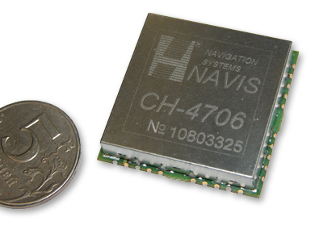
Рисунок C.1 - Фотография модуля СН-4706

Таблица C.1. Основные характеристики модуля СН-4706
Характеристика | Значение
Год начала серийного производства | 2009
Используемые навигационные сигналы
Время выдачи первого навигационного решения:  - «холодный старт» (отсутствие альманахов СНС)  - «теплый старт» (наличие альманахов СНС, координат и времени)  - «горячий старт» (наличие альманахов СНС, координат, эфемерид и времени) | 90 c  60 c  15 c
Чувствительность:
Потребляемая мощность | 0.9 Вт
Масса | 20 г
Габаритные размеры | 35х35х6мм

u-blox NEO-6Q

Приложение D. Описание постановщиков помех

Приложение E. Описание интерфейсных программ навигационных модулей

u-center
В качестве одного из исследуемых выступает модуль НП u-blox NEO-6Q производства швейцарской компании u-blox Holding AG. Компания предоставляет специальную интерфейсную программу для управления модулем НП, получения и обработки результатов его работы - u-center.
Взаимодействие между программой u-center и модулем НП организуется посредством USB-интерфейса. Опосредованно от программы распространяется драйвер модуля НП, предназначенный для использования в операционных системах семейства Windows.
Основное окно программы представлено на рис. E.1.
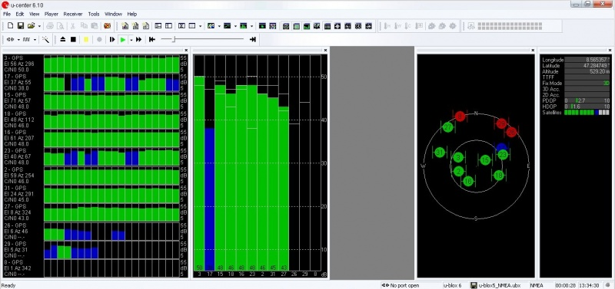
Рисунок E.1 - Основное окно программы u-center 6.10
Для установки соединения между программой и модулем НП необходимо подключить приемник к компьютеру и в пункте меню Receiver выбрать соответствующий порт (см. рис. E.2)
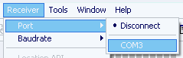
Рисунок E.2 - Выбор порта в программе u-center 6.10
Отображение флага выдачи 3D решения в программе u-center производится в окне Data View (см. рис. E.3).
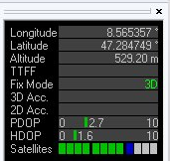
Рисунок E.3 - Окно Data View программы u-center 6.10
Программа позволяет осуществить перезапуск приемника с помощью команды Coldstart через соответствующий пункт меню Receiver (см. рис. E.4)
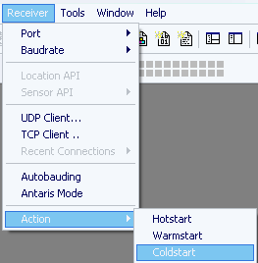
Рисунок E.4 - Передача команды на холодный старт

